Nabídka pro školská zařízení a zájmové útvary
Adresa:
Hora Svaté Kateřiny
Na Srubech 532
43546
Boreš
e-mail:bores.radek@seznam.cz
Telefon: 603146565
Pevná linka: 476127869

HORA SVATÉ KATEŘINY

Návrh vlastivědné exkurze do Hory Svaté Kateřiny pro 4. - 5. ročník základní školy

Exkurze do Hory Svaté Kateřiny pochopitelně začíná daleko dříve než samotným vstupem do ulic města. Ještě před vlastní exkurzí si žáci ve vyučování splní zábavnou formou různé úkoly, které je uvedou do vlastního poznávání města.
Jedním z cílů je zjistit, co žáky zajímá, co by chtěli vidět, popřípadě zjistit, kdo v Hoře Svaté Kateřiny byl, co viděl, co by doporučil i ostatním a proč. Měli bychom dětem vylíčit hlavní cíl a naznačit, co budeme dělat, co uvidíme, zažijeme.

Předpokládané cíle vlastivědné exkurze:

Kognitivní
- Žák určí a popíše podle mapy místo, kde se nachází základní škola.
- Žák vyznačí určené město a zakreslí trasu do mapy.
- Žák navrhne plán cesty.
- Žák uvede základní jednotku délky.
- Žák zná převodové vztahy mezi jednotkami délky a převádí je.
- Žák určí s pomocí mapy přibližnou vzdálenost.
- Žák vyjádří vlastními slovy význam barev na mapě.

Afektivní
- Žák si osvojí dovednosti pro organizaci práce a kooperace ve skupině.
- Žák zhodnotí svůj výkon a práci ve skupině.
- Žák sdělí a zdůvodní svůj názor ve skupině.

Psychomotorické
- Žáci společně vytvoří cestovní plán a časový harmonogram vlastivědné exkurze.
- Žáci se domluví na pravidlech chování při této vlastivědné exkurzi.
Vlastivědná exkurze bude splněna, právě když budou splněny tyto cíle:
- Zjistí, v jaké nadmořské výšce leží vrcholek rozhledny a vyjádří rozdíl mezi výškou rozhledny a nadmořskou výškou.
- Vypracuje pracovní list.
- Vyjmenuje dominanty Hory Svaté Kateřiny.
- Vytvoří model Hory Svaté Kateřiny.
- Zhodnotí svou práci a práci skupiny.

Průřezová témata:

Přínos exkurze vede v průřezových tématech k rozvoji osobnosti žáka a v oblasti postojů a hodnot vede:
v Environmentální výchově
- k vnímavému a citlivému přístupu ke kulturnímu dědictví
v Osobnostní výchově
- k zvládání vlastního chování při exkurzi
- k získávání základních sociálních dovedností nejen pro řešení složitých situací, ale také umocňuje pozitivní přístup k sobě samému i k ostatním
v Multikulturní výchově
- k utužování lidských vztahů s ostatními žáky, toleruje odlišnosti jedince a učí se s nimi spolupracovat v kolektivu
v Mediální výchově
- ke stylizaci mluveného i psaného projevu – prezentace práce
ve Výchově demokratického občana
- k tomu, aby žák vyjadřoval svůj názor a akceptoval názory ostatních
- k sebeúctě a k úctě k druhým lidem

Pomůcky:
Mapa Mostecka, tužky, kružítka, pastelky, jízdní řád, sešit na poznámky, 4 menší krabičky, lepidlo a čtvrtku
Délka trasy:
Přibližně 2 000 m.

Návrhy motivace:
Možná si říkáte, že to bude výlet, jaký jste zvyklí podnikat s rodiči, kteří vám vše zařídí, naplánují, a vy je jen následujete. To je ale omyl. Budete se totiž podílet nejen na plánování trasy, ale také na zařizování a organizaci celého výletu, abyste si to zkusili na vlastní kůži a mohli si jednou podobný výlet naplánovat sami.

Organizace:

- Příprava:
Příprava na tuto vlastivědnou exkurzi může probíhat předem (v rámci vyučování)
nebo v den vlastivědné exkurze. Učitel rozdělí žáky do skupin. Do každé skupiny rozdá mapu Mostecka a upozorní na pomůcky. Součástí přípravy je důležitá motivace.

Návrh úkolů přípravy:
1. Na mapě Mostecka urči místo, kde se nachází naše Základní škola. Místo vyznač barevným křížkem.
2. Pomocí kružítka označ oblast o poloměru 7 cm od naší školy (vymezení pásma výletu)
3. Ve vymezeném prostoru najděte a označte město Hora Svaté Kateřiny.
4. Vypracujte cestovní plán, zakreslete trasu do mapy a pomocí jízdního řádu určete, jak dlouho cesta potrvá.
5. Určete s pomocí mapy přibližnou vzdálenost měst Litvínov – Hora Svaté Kateřiny.
6. Vypočítejte, jak dlouho bude trvat cesta autobusem z Litvínova do Hory Svaté Kateřiny a zpět (autobus jede průměrnou rychlostí 80 km/h). Odhadněte, jak dlouho bude celý výlet trvat (od doby odjezdu po návrat).
7. Vysvětlete význam barev na mapě pro určení vodních ploch, řek, komunikací (hlavní silnice, lesní či polní cesta), zalesněných a nezalesněných ploch apod.
8. Napište alespoň tři nejbližší velká města, která leží v dosahu města Hora Svaté Kateřiny.

Mapa Mostecka
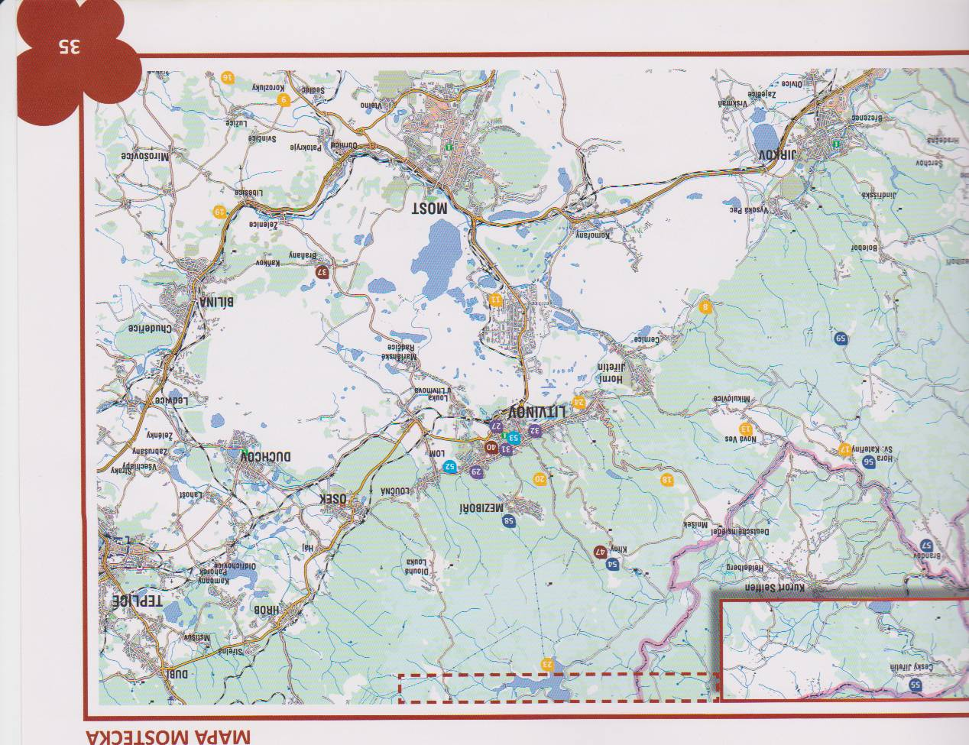

- Vlastní vlastivědná exkurze

Trasa:
I. Část: Morový sloup – Kostel sv. Kateřiny – Rozhledna a zpět (cesta – 500m silnice)
II. Část: Morový sloup – Kaplička ECCE HOMO a zpět (cesta – 50 m silnice, cca 350 m polní cesta)

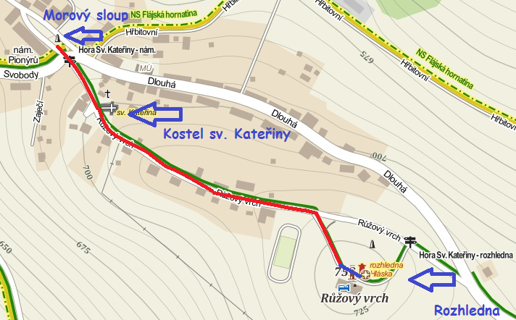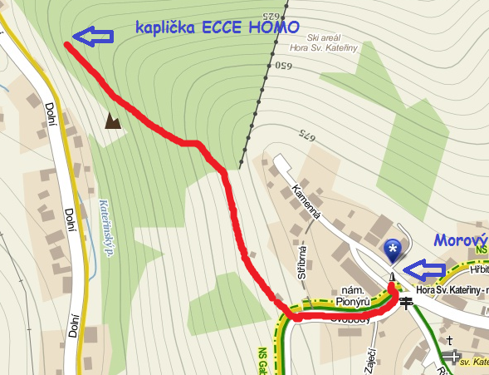
I. část II. část

Návrhy činností vlastivědné exkurze:

1. Vytvořte trasu vycházky. Během celé vycházky zakreslujte cestu, kterou procházíte do plánku města Hora Svaté Kateřiny.

Plánek města Hora Svaté Kateřiny
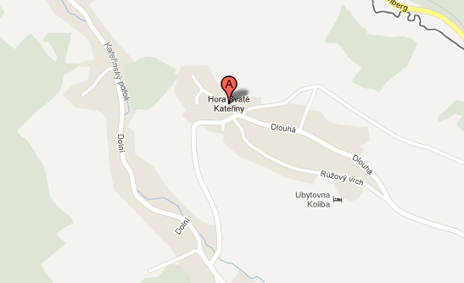

2. Při prohlídce rozhledny (příloha č. 2) zjistěte, v jaké nadmořské výšce leží vrcholek rozhledny a vyjádřete rozdíl mezi výškou a nadmořskou výškou. Rozhlednu namaluj a do obrázku dopiš správné výšky.

3. Vypracování pracovního listu.

4. Vytvoření modelu. Přineste si různé krabičky, které budou znázorňovat orientační body sledované na vycházce a další významné orientační body ve městě. Označte si je. Tvorba modelu může být uskutečněna na konci exkurze nebo následující den ve škole.

5. Ve skupinách si opět představte celou trasu vycházky a pomocí vašich krabiček se pokuste tuto cestu znázornit. Postupujte podle následujících bodů:
a) Na vodorovné desce umístěte krabičku, která bude znázorňovat ten orientační bod, který všichni považujete za nejdůležitější.
b) Vzájemně zkontrolujte, zda rozmístění krabiček – orientačních bodů – odpovídá skutečnosti, zda spolu správně sousedí podle skutečnosti. Vytvořili jste model. Ten představuje ve zmenšení skutečnost. Orientační body jsou v něm zjednodušené.
Tento úkol opět můžeme plnit na konci exkurze nebo až následující den ve škole.

Pracovní list - Hora Svaté Kateřiny
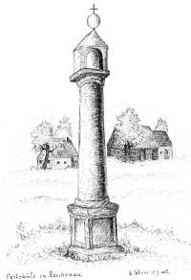
1. MOROVÝ SLOUP
- Morový sloup pochází z roku………………
- Jaké je to století?...............
- Morový sloup zobrazuje …………………… tematiku.
- Morový sloup byl postaven na počest ………………

2. BAROKNÍ KOSTEL SV. KATEŘINY

Kdo zachránil podle legendy kostel před požárem?
……………………………………………………..
……………………………………………………..
……………………………………………………..
……………………………………………………

3. ROZHLEDNA
A. Rozhledna stojí na vrchu zvaném ………………………
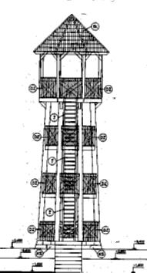
B. Rozhledna dosahuje výšky…………………..
C. K výstupu nás čeká ……… schodů.


4. KAPLIČKA ECCE HOMO
A. Kaplička byla dříve zastávkou pro ……………..,
kteří šli do práce nebo z práce.
B. Z jakého důvodu byla kaplička postavena?
………………………………………………………
………………………………………………………
………………………………………………………
………………………………………………………

Řešení pracovního listu:

1. MOROVÝ SLOUP
- Morový sloup pochází z roku 1714.
- Je to 18. století.
- Morový sloup zobrazuje křesťanskou tematiku.
- Morový sloup byl postaven na počest sv. Kateřiny.

2. BAROKNÍ KOSTEL SV. KATEŘINY
Kdo zachránil, podle legendy, kostel před požárem?
Podle legendy otočila věřící obyvatelka Hory Svaté Kateřiny sochou Sv. Flori- ana do jiného směru, když střecha už hořela.
Nato se otočil také vítr a kostel byl zachráněn.

3. ROZHLEDNA
A. Rozhledna stojí na Růžovém vrchu.
B. Rozhledna dosahuje výšky 16 m (i se střechou 21 m).
C. K výstupu nás čeká 87 schodů.

4. KAPLIČKA ECCE HOMO
A. Kaplička byla dříve zastávkou pro havíře, kteří šli do práce nebo z práce.
B. Z jakého důvodu byla kaplička postavena?
Podle pověsti majitel Hory Svaté Kateřiny a Mikulášské štoly při jízdě na koni
spadl a kutálel se ze svahu. Jako zázrakem vyvázl bez zranění a z vděčnosti nechal postavit tuto kapličku.

NAUČNÁ STEZKA GABRIELKA

Návrh přírodovědné vycházky na naučnou stezku Gabrielka pro 3. – 5. ročník základní školy

Pokud se nám jedná o realizaci komplexní přírodovědné vycházky v Hoře Svaté Kateřiny a máme k dispozici jeden celý den, pak ideální volbu představuje naučná stezka Gabrielka v Krušných horách, která je zaměřena na botaniku, zoologii, hornictví, lesnictví. Naučná stezka Gabrielka (Příloha č. 3) vede z obce Brandov přes bývalou Gabrielinu huť, dále přes lokality Rudolice a Malý Háj do města Hora Svaté Kateřiny. Stezka mapuje turistické cesty značené modře (Brandov – Rudolický rybník) a červeně (Rudolický rybník – Hora Svaté Kateřiny). Pěším turistům i cyklistům nabízí na svých dvaceti zastávkách panely s informacemi o přírodě, o lese a o historii znovu obrozené krajiny v blízkosti obcí Brandov a Hora Svaté Kateřiny. Panely jsou označeny písmenem G a pořadovým číslem.

Předpokládané cíle přírodovědné vycházky

Kognitivní
- Žák zařadí podle obrázků bezobratlé živočichy do živočišných tříd.
- Žák vlastními slovy vyjádří existenci plazů a obojživelníků, tzn., které prostředí jim vyhovuje, aby se mohli pohybovat.
- Žák uvede důvod, proč jsou listnaté stromy nejodolnější vůči emisím.
- Žák vysvětlí, s kým žijí lišejníky v symbiotickém vztahu.
- Žák pojmenuje zástupce jedlé a nejedlé houby.
- Žák určí podle listu druh stromu.

Afektivní
- Žák si osvojí dovednosti pro organizaci práce a kooperace ve skupině.
- Žák zhodnotí svůj výkon a práci ve skupině.
- Žák sdělí a zdůvodní svůj názor ve skupině.

Psychomotorické
- Žáci se společně domluví na pravidlech a chování při této přírodovědné vycházce.
Přírodovědná vycházka bude splněna, právě když budou splněny tyto cíle:
- Vypracuje pracovní list „Gabrielka“
- Uvede názvy potoků a zjistí, proč je voda v korytě tmavá.
- Vyjmenuje bezobratlé živočichy.
- Vyhledá a napíše český název živočichů: bufo bufo, salamandra salamandra
- Řekne vlastními slovy, co způsobuje kyselost půdy.
- Uvede zástupce jedlé a nejedlé houby.
- Určí podle listu druh stromu.

Průřezová témata:
Přínos exkurze vede v průřezových tématech k rozvoji osobnosti žáka a v oblasti postojů a hodnot vede:
v Environmentální výchově
- k vnímavému a citlivému přístupu k přírodě a přírodnímu dědictví
v Osobnostní výchově
- k zvládání vlastního chování
- k rozvoji schopností poznávání a ke kreativitě
v Multikulturní výchově
- k utužování lidských vztahů s ostatními žáky, toleruje odlišnosti jedince a učí se s nimi spolupracovat v kolektivu
v Mediální výchově
- ke stylizaci mluveného i psaného projevu – prezentace práce
ve Výchově demokratického občana
- k úctě zákonům – ochrana přírody, poznávání chráněných rostlin a živočichů
- k chápání významu pravidel pro fungování jedince ve společnosti
ve Výchově k myšlení v evropských a globálních souvislostech
- k poznávání ekosystému v regionu
Pomůcky:
Psací potřeby, pastelky, sešit na poznámky, pracovní listy.
Délka trasy:
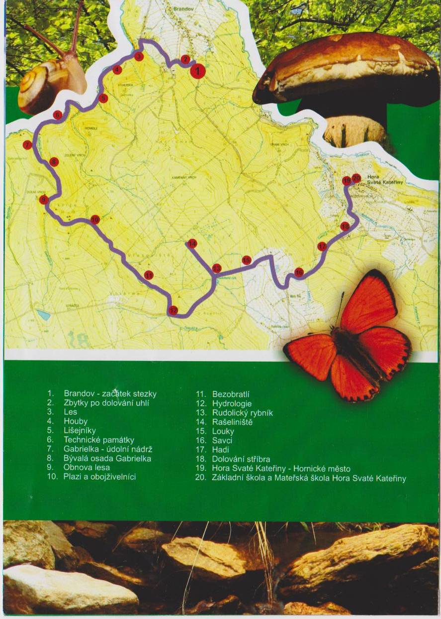
Přibližně 18 km. (Brandov – Hora svaté Kateřiny)

Mapa naučné stezky „Gabrielka“

Návrhy motivace

Všichni trávíme většinu svého času v domech, obklopeni zdmi. Ale kdesi hluboko v našem nitru jsou uloženy zkušenosti mnoha předcházejících generací. Po tisíce let žil člověk v těsném styku s přírodou. Ještě v dobách národního obrození bydlela převážná část lidí na venkově. Až ve 20. století se začala bouřlivě rozvíjet velká města a teprve v posledních desetiletích se mnoho českých rodin tísní v „panelákových“ sídlištích podobných stavbám termitů. Přesto v nás stále přežívá touha po přírodě, projevující se masovým víkendovým stěhováním z měst do chat a chalup. Dny strávené na lukách a v lesích posilují naše zdraví. Lidské tělo bylo a je stále stvořeno k pohybu, kterého máme ve městě nedostatek. Na vycházkách, výletech poznáváme mnoho nového – rostliny a živočichy. Možná, že jsme je viděli na televizní obrazovce, ale v přírodě se s nimi setkáváme osobně, vidíme je na vlastní oči, můžeme pozorovat jejich činnost, chování – a to je naprosto odlišný zážitek. Zážitky mají pro každého člověka – zejména pro děti – velký význam, prozařují jednotvárnost všedních dní, přinášejí vzrušení a často i zajímavé poznatky a zkušenosti. Každá naše cesta do přírody by měla přinést vítané zážitky.

Motivující křížovka

1.
2.
3.
4.
5.
6.
7.
8.
9.

- Věda, která zkoumá složení Země.
- K rodovému jménu blatouch připiš jméno druhové.
- Uměle vybudovaná vodní nádrž, sloužící obvykle k chovu ryb.
- Rostliny, které žijí mnoho let, opakovaně kvetou a přinášejí plody.
- Roční období.
- Velmi tvrdý materiál.
- K rodovému jménu leknín, připiš jméno druhové.
- Společenství všech organizmů (rostlin, živočichů, hub) a životních podmínek (půda, voda, teplo, sluneční záření) na určitém území.
- Označení pro přírodu, kterou se zabývá zoologie.

Jak se jmenuje naučná stezka?..........................................................................................
Řešení motivační křížovky:

1. |  |  |  |  | G | E | O | L | O | G | I | E
2. |  |  |  | B | A | H | E | N | N | Í
3. |  |  | R | Y | B | N | Í | K
4. |  | V | Y | T | R | V | A | L | É
5. | P | O | D | Z | I | M
6. |  |  | K | Ř | E | M | E | N
7. |  |  | B | Í | L | Ý
8. |  |  |  | E | K | O | S | Y | S | T | É | M
9. |  |  |  | F | A | U | N | A

Organizace přírodovědné vycházky

- Příprava
Příprava na tuto přírodovědnou exkurzi spočívá především v motivaci žáků a
seznámení s průběhem exkurze.
Rozdělení žáků do dvojic nebo skupin, ve kterých budou vypracovávat připravené pracovní listy.
Důležité je upozornění žáků na sportovní oblečení a sportovní obuv na turistiku.

- Vlastní přírodovědná vycházky
Exkurze začíná v obci Brandov a končí ve městě Hora svaté Kateřiny.
Práce s pracovními listy ve dvojicích nebo skupinách.
Během celé trasy mohou žáci určovat listnaté a jehličnaté stromy, popřípadě sbírat listy, které pomohou k určení názvu stromů.

- Hodnocení přírodovědné vycházky
Průběžné hodnocení během celé vycházky.
Závěrečné hodnocení (vyhodnocení nejlepší dvojice, skupiny, udělení pochval, co se povedlo nebo nejméně povedlo apod.)
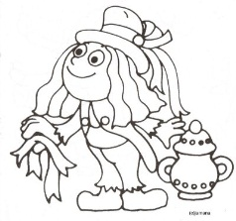
Pracovní list – GABRIELKA

1. Hydrologie (informační tabule G12)
Rašeliniště – vlhké prostředí plošin
- Vyhledej názvy potoků, které jsou vyznačeny na panelu G12.

- Po levé straně od informativní tabule protéká jeden z hledaných potoků. Zjisti, proč je voda v korytě tmavá.
2. Bezobratlí (informační tabule G11)
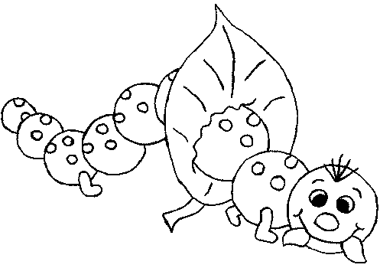
a) Zařaď podle obrázků bezobratlé živočichy do živočišných tříd.
b) Který z měkkýšů nemá ulitu, kde má dýchací otvor?
c) Který z brouků je jedovatý?


3. Plazi a obojživelníci (informační tabule G10)
a) Jaká je regulace tělesné teploty u těchto živočichů. Jaké prostředí jim
vyhovuje, aby, se mohli pohybovat?
b) Napiš číslicí, kolik druhů obojživelníků můžeme spatřit v ČR.
c) Napiš číslicí, kolik druhů plazů můžeme spatřit v ČR.
d) Vyhledej český název těchto živočichů – bufo bufo, salamandra salamandra.
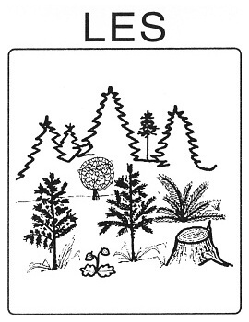
4. Obnova lesa (informační tabule G9)
a) Proč se vysazují jehličnaté stromy víc než listnaté?
b) Vyhledej, které listnaté stromy jsou nejodolnější vůči imisím.
c) Co způsobuje kyselost půdy?
d) Jak se provádí snížení kyselosti půdy (neutralizace)?

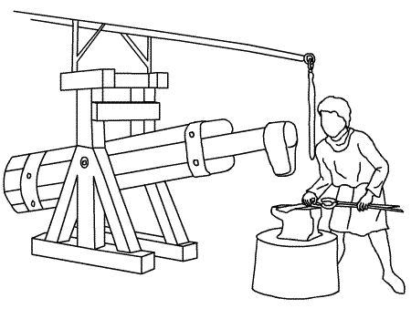
5. Bývalá osada Gabrielka – Gabrielina huť (informační tabule G8)
a) Kdo pojmenoval naučnou stezku „Gabrielka“?

6. Gabrielka – údolní nádrž (informační tabule G7)
a) Surové železo se vytloukalo pomocí hamru, co znamená v překladu „der Hammer“


7. Technické památky (informační tabule G6)

a) Která jiná surovina se zde vyráběla?

8. Lišejníky (informační tabule G5)
a) S kým žijí lišejníky v symbiotickém vztahu?
b) Co tvoří jejich stélku?
c) Napiš druhy lišejníků.
d) Co znamená slovo epifyty?
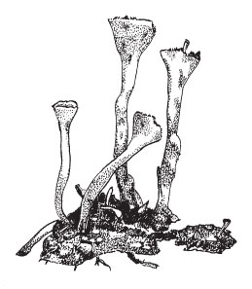

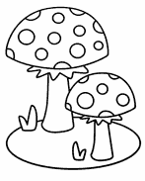
9. Houby (informační tabule G4)
a) Napiš jednoho zástupce: jedlých, nejedlých, jedovatých hub.
b) Znáš houbu, která parazituje na jiných organismech a ničí ji?

10. Les (informační tabule G3)
Určování stromů podle listů, které žáci nasbírali během vycházky.

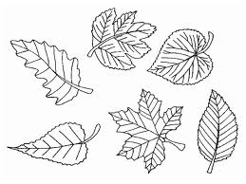
Řešení pracovního listu:
1. Hydrologie (informační tabule G12)
a) Načetínský potok, Telčský potok
b) Voda je tmavá, protože sbírá vodu z rašelinišť.

2. Bezobratlí (informační tabule G11)
a) měkkýši – jantarka obecná, plamatka lesní, plzák černý
motýli – modrásek jehlicový, babočka bodláková, ohniváček celíkový, vřetenuška
obecná, bělásek obecný, přástevník kostivalový, okáč horský
brouci – chrobák lesní, střevlík fialový, svižník polní, majka obecná, tesařík skvrnitý
b) Ulitu nemá plzák černý a dýchací otvor má za hlavou.
c) Majka obecná.

3. Plazi a obojživelníci (informační tabule G10)
a) Regulace tělesné teploty je nestálá, aby se mohli pohybovat, vyhovuje jim teplo.
b) bufo bufo – ropucha obecná, salamandra salamandra – mlok skvrnitý
c) bezocasí – 5, ocasatí – 13
d) hadi – 5, ještěři – 5

4. Obnova lesa (informační tabule G9)
a) Jsou na imise citlivější, jehlice reznou.
b) Olše, bříza, osika.
c) Imise dusíku a síry – kyselé deště.
d) Neutralizace se provádí odvápněním.

5. Bývalá osada Gabrielka – Gabrielina huť (informační tabule G8)
a) Otec Gabriely Jindřich Rottenhan. Zakladatel Gabrieliny hutě na výrobu železa.

6. Gabrielka – údolní nádrž (informační tabule G7)
a) Kladivo poháněné vodou.
7. Technické památky (informační tabule G6)
a) Sklo
8. Lišejníky (informační tabule G5)
a) V symbiotickém vztahu žijí lišejníky s řasou a houbou.
b) Stélku tvoří houbová vlákna.
c) Dutohlávka deformovaná, dutohlávka lesní, dutohlávka kuželovitá, dutohlávka nálevko
vitá, malohubka růžová, terčovka bublinatá, větvičník slívový.
d) Epifity jsou rostliny rostoucí na kmenech stromů.

9. Houby (informační tabule G4)
a) jedlé - kozák březový, nejedlé – hřib žlučník, jedovaté – muchomůrka zelená
b) Např. choroš, václavka.

10. Les (informační tabule G3)
Určování stromů podle listů, které žáci nasbírali během vycházky.

ARBORETUM A KRUŠNOHORSKÉ MUZEUM LESNÁ

Návrh přírodovědné vycházky - návštěva přírodovědného arboreta a exkurze Krušnohorského muzea na Lesné pro 1. – 5. ročník základní školy

Lesná je nejvýše položená osada v mosteckém okrese, leží na náhorní planině Krušných hor (914 m. n. m) asi 4 km jižně od Hory Svaté Kateřiny. Podle listiny, kterou nechal sepsat v roce 1590 Mikuláš Lang z Langenhartu sídlem v Zaječicích, vznikla Lesná pod jménem Langendorf v roce 1578. V Lesné je vybudováno přírodní arboretum (příloha č. 4, 5, 6) a Krušnohorské muzeum Lesná (příloha č. 7)

Název ARBORETUM, nebo-li dendrologická zahrada pochází z latinského slova arbor = strom. Jedná se vlastně o sbírku živých dřevin, jejich výzkum a pěstění. Arboretum slouží k výzkumným účelům, má výsadbu stejnou jako u zakládaných lesních porostů nebo může mít úpravu parkovou. Arboretum může být specializované na jednotlivé rody (čeledi apod.) jako dendrologická sbírka, na dřeviny určitého území nebo může být všeobecné, zaměřené na všechny dřeviny bez jejich rozdílu. Vědeckovýzkumná arboreta kladou důraz především na přesný původ rostlin, jejich dokonalou evidenci, pravidelné sledování a vyhodnocování. Arboreta okrasného typu kladou důraz především na zahradní architekturu a jsou odborně méně náročná.

Předpokládané cíle přírodovědné vycházky
Kognitivní
- Žák popíše stavbu stromu (koruna, kmen, kořeny).
- Žák objasní rozdíl mezi jehličnatými a listnatými stromy.
- Žák uvede rozdíl mezi živou a neživou přírodou.
- Žák určí neživé přírodniny.
- Žák vyjádří vlastními slovy, co je muzeum a k čemu slouží.
- Žák pojmenuje zemědělské stroje.
- Žák vysvětlí, k čemu se zemědělské stroje a nástroje používaly.
Afektivní
- Žák si uvědomí rozdíl mezi jehličnatými a listnatými stromy.
- Žák zhodnotí svůj výkon a práci.
- Žák sdělí a zdůvodní svůj názor ve skupině.
Psychomotorické
- Žáci se domluví na pravidlech a chování při této přírodovědné exkurzi.

Přírodovědná vycházka bude splněna, právě když budou splněny tyto cíle:
- Uvede rozdíl mezi jehličnatými a listnatými stromy.
- Napíše nebo namaluje jehličnany, které viděl (a).
- Vysvětlí rozdíl mezi živou a neživou přírodou.
- Najde v dendrologické zahradě náš národní strom a vysvětlí, čím se vyznačuje.
- Řekne, k čemu sloužily podkrovní světničky.
- Vyplní pracovní list.

Průřezová témata:
Přínos exkurze vede v průřezových tématech k rozvoji osobnosti žáka a v oblasti postojů a hodnot vede:
v Environmentální výchově
- ke kladnému vztahu ke stromu, přírodě, životnímu prostředí (neničí strom, neláme větve)
v Osobnostní výchově
- k zvládání vlastního chování
v Multikulturní výchově
- při společné práci nezáleží na etnickém původu jedinců
v Mediální výchově
- ke stylizaci mluveného i psaného projevu – prezentace práce
ve Výchově demokratického občana
- ke spolupráci při společné práci (sběru přírodnin, kresbě stromu), váží si sebe i druhých
- k asertivnímu jednání a schopnosti kompromisu
ve Výchově k myšlení v evropských a globálních souvislostech
- k poznávání ekosystému v regionu
Pomůcky:
Psací potřeby, pastelky, sešit na poznámky, pracovní listy.

Délka trasy:
Hora Svaté Kateřiny – Lesná = 6,5 km.

Návrhy motivace
Prostředí, ve kterém se teď nacházíte, je velmi důležité. Abychom se naučili životní
prostředí chránit, měli bychom je lépe poznat. Poznat jeho historii, pamětihodnosti, kulturu, flóru i faunu.

Možné otázky na podporu motivace, formou diskuze:
- Co jsou hory?
- Kdo žije v horách?
- Co je les?
- K čemu slouží les a proč je důležitý?
- Jaká zvířata žijí u nás v lese?
- Co vše se dá v lese sbírat?
- Co do lesa nepatří?

Mapa Hora svaté Kateřiny – Lesná
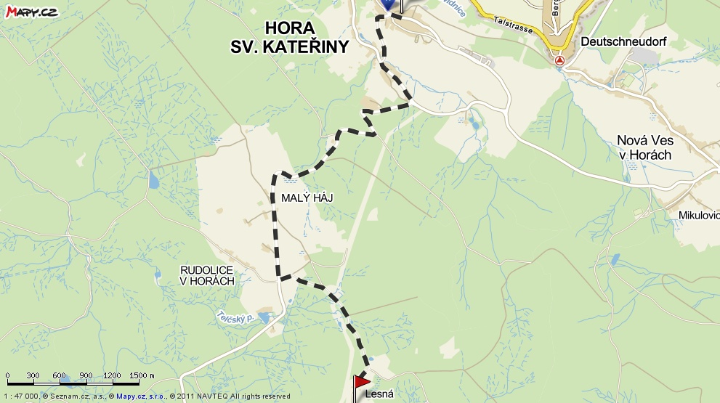

Organizace přírodovědné vycházky:

- Příprava
Příprava na tuto přírodovědnou exkurzi spočívá především v motivaci žáků a seznámení s průběhem exkurze.
Rozdělení žáků do dvojic nebo skupin, ve kterých budou vypracovávat připravené pracovní listy.
Důležité je upozornění žáků na obuv do terénu.

- Vlastní přírodovědná exkurze
Exkurze začíná v přírodním Arboretu Lesná a končí v Krušnohorském muzeu Lesná. Vzdálenost jednotlivých míst je 10 minut pěší chůze.
Práce s pracovními listy ve dvojicích nebo skupinách.

- Hodnocení přírodovědné vycházky
Průběžné hodnocení během celé vycházky.
Závěrečné hodnocení (vyhodnocení nejlepší dvojice, skupiny, udělení pochval, co se povedlo nebo nejméně povedlo apod.)

Návrhy činností přírodovědné vycházky:

1. Jaký je rozdíl mezi jehličnatými a listnatými stromy?
2. Namalujte list stromu, který jste poznali.
3. Napište jehličnany, které jste viděli.
4. Jaký je rozdíl mezi živou a neživou přírodninou?
5. Podtrhněte zeleně, co patří mezi neživé přírodniny, červeně, co patří mezi živé
přírodniny:
- žula, cement, sklo, velryba, vápenec, voda, vzduch, kopretina, bříza, javor, lišejník, kohout.
6. Jaký je náš národní strom? Najdi ho v dendrologické zahradě. Čím se vyznačuje?
7. Co potřebuje strom k životu – podmínky života?
8. Doplň z nabízených možností (dub, topol). Je vysoký a štíhlý jako……..
Je silný jako……….
9. Řekni, co si myslíš, že je muzeum, k čemu slouží?
10. Zkus odhadnout a napsat, na co se podle tebe používaly nástroje a stroje, které jsou
před muzeem?
11. Z jaké doby pochází takový typ domu a zemědělské nástroje?
12. Světnice byla v 19. století největší místností v domě. Napiš, která kamna se zde
používala a k čemu sloužila.
13. Kuchyň byla označována jako „černá“. Pokus se zjistit proč.
14. V půdním prostoru přízemních domů byly nad světnicemi umísťovány jedna nebo dvě
podkrovní světničky. Napiš, k čemu sloužily a zda byly vytápěné.
15. Kaplička se zvonicí byla osazena novým zvonem. Napiš, jaký nápis je na zvonu.
16. Vyplňte soutěžní pracovní list, připravené pracovníky Arboreta (příloha č. 4).

Činnosti mohou být prováděné formou soutěže jednotlivců, dvojic i skupin (za každou správnou odpověď získávají bod).

Otázky mohou být žákům sdělovány průběžně po dobu vycházky, kde si žáci zapisují do sešitu pouze odpovědi a počet získaných bodů nebo mohou být otázky předem vytištěny a žáci je v průběhu celé vycházky samostatně doplňují.

Pracovní list arboretum

Arboretum – „Krušnohorský Geopark“ horniny a minerály.

Povrch planety tvoří pevniny a oceány. Pevninu tvoří nerosty a horniny.

1.Vyber z nabízených slov a doplň je správně do textu.
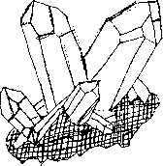
Nerosty
(slída, drahokamy, diamant, stejnorodé, vyskytují, křemen, čisté)

Nerosty jsou____________________ látky, (např.____________
a _________________).
V přírodě se ______________ nerosty __________ málo.
Některým nerostům říkáme_______________.
Nejtvrdším drahokamem je _______________.

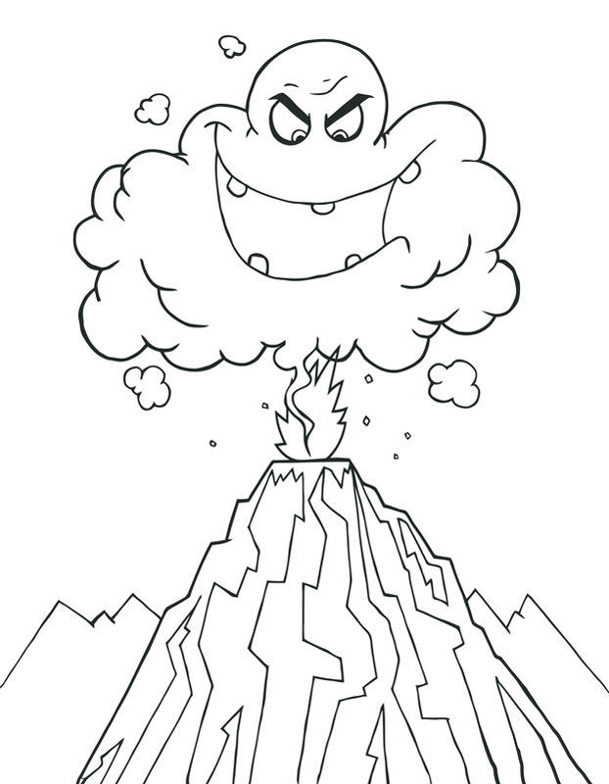
Horniny
(vyvřelé, sopečné, rostlin, usazením, živočichů, otisky, hornin, usazené, horninách)

V přírodě je více___________________.
Vznikaly při_______________činnosti.
Nazýváme je horniny________________(žula,čedič), nebo ______________________na dně dávných moří.
To jsou horniny______________________(pískovec,vápenec). V usazených______________nacházíme_________vymřelých
____________a _________.

2. Zakroužkuj jednu správnou odpověď na každou otázku.

1. | Drahokamy jsou: | nerosty | horniny | krápníky
2. | Horniny vzniklé sopečnou činností jsou: | usazené | vyvřelé | stejnorodé
3. | Horniny vzniklé usazením na dně moří jsou: | usazené | vyvřelé | stejnorodé
4. | Pískovec a vápenec jsou: | nerosty | horniny usazené | horniny vyvřelé
5. | Žula a čedič jsou: | nerosty | horniny usazené | horniny vyvřelé
6. | Krápníky vznikají: | z vápence | ze žuly | z pískovce
7. | Zvětrávání je rozpad hornin, který způsobuje: | vítr, voda, změny teplot, kořeny rostlin | hnojení půdy | usazování v mořích
8. | Která půda je nejúrodnější? | písčitá | jílovitá | hlinitá s humusem
9. | Které hnojení je nejlepší? | chemické granule | chemický postřik | hnůj ze zbytků rostlin a živočichů
10. | Co je to eroze půdy? | Hnojení půdy | Půda je zničena, zmizí | Vznik nové půdy

Věděl/a jsem správně:………………otázek.

Řešení pracovního listu:
1. Nerosty
Nerosty jsou stejnorodé látky, (např. křemen a slída).
V přírodě se čisté nerosty vyskytují málo. Některým nerostům říkáme drahokamy. Nejtvrdším drahokamem je diamant.
Horniny
V přírodě je více hornin. Vznikaly při sopečné činnosti. Nazýváme je horniny vyvřelé (žula, čedič), nebo usazením na dně dávných moří. To jsou horniny usazené (pískovec, vápenec). V usazených horninách nacházíme otisky vymřelých živočichů rostlin.
2. Tabulka – správné odpovědi
1. nerosty
2. vyvřelé
3. usazené
4. horniny usazené
5. horniny vyvřelé
6. z vápence
7. vítr, voda, změny teplot, kořeny rostlin
8. hlinitá s humusem
9. hnůj ze zbytků rostlin a živočišného trusu
10. půda je zničena, zmizí

Doporučení pro praxi
Závěrem bych chtěla doporučit kolegyním a kolegům, aby zvážili fyzickou zdatnost svých žáků, neboť především naučná stezka Gabrielka je vzhledem ke své délce velice náročná. Po zkušenostech s touto trasou musím podotknout, že je výhodnější vynechat orientační tabule G20 – G13 a zvolit si jako výchozí bod Malý Háj, kde se začíná orientační tabulí G12 a pokračuje se směrem na Brandov po modré turistické značce. Tato trasa je dlouhá cca 11km, ale vede z kopce a žáci od třetí třídy s touto trasou neměli žádný fyzický problém.
Pokud máte mezi svými žáky i vášnivé houbaře, doporučuji naplánovat si vycházku na podzim, jak dokazuje jedna z mých příloh. A jestli měly mé návrhy nějakou zpětnou vazbu? Velmi mě potěšilo a příjemně překvapilo, když za mnou přišel žák třetí třídy při vycházce na naučné stezce a řekl: „Paní učitelko, já tady bydlím a ještě jsem tu nikdy nebyl. Připomíná mi to, jako bych byl na Šumavě“.

Šumava to sice není, ale Krušné hory jsou určitě stejně nádherné!

